



FACULTAD DE INFORMATICA Y CIENCIAS APLICADAS

Caso Practico técnicas DE producción Industrial DE Software

Asignatura: Técnicas de Producción Industrial de Software II.
Sección: 01.
Ciclo: 01-2026
Actividad: Caso Práctico individual con análisis en Python.
Dataset: Prestige_modificado.csv.
Herramientas: Google Colab, Python, pandas, matplotib, scikitlearn, GitHub.
Docente: Ing. Jorge Machado.
Alumno: Jorge Antonio Garay Mejía.
Carnet: 25-3203-2022.

Fecha de Entrega: Martes, 12 de mayo del 2026
Introducción del Caso Práctico:

El presente informe documenta el análisis de datos realizado sobre el Dataset Prestige_modificado.csv como parte del caso práctico de la asignatura Técnicas de Producción Industrial de Software. El ejercicio simula el rol de analista dentro de la empresa ficticia InnovaSoft Analytics, cuya misión es apoyar a una dirección académica y empresarial en la interpretación de datos ocupacionales.

El dataset contiene información sobre ocupaciones, niveles educativos, ingresos, porcentaje de mujeres, prestigio ocupacional, código censal y tipo de ocupación. Aunque no pertenece exclusivamente al sector software, sirve como base para practicar técnicas de análisis transferibles a contextos de producción industrial de software: preparación de datos, análisis de correlación, segmentación de perfiles y construcción de conclusiones orientadas a la toma de decisiones.

El flujo de trabajo aplicado sigue una línea de producción analítica controlada y reproducible: carga del archivo, revisión de calidad, limpieza, análisis exploratorio, modelado con K-Means y presentación de hallazgos en lenguaje gerencial.

Objetivos del análisis:

- Aplicar técnicas básicas de minería de datos sobre un dataset ocupacional.
- Preparar el dataset en Python identificando problemas de calidad antes del análisis.
- Interpretar relaciones entre variables mediante análisis de correlación, enfocado en la variable Prestige.
- Aplicar K-Means con 4 y 5 clústeres para identificar segmentos de ocupaciones con características similares.
- Comunicar hallazgos con enfoque gerencial, orientados a decisiones de talento y procesos en organizaciones de software.
- Documentar el proceso de análisis como parte de un proyecto de producción de software basado en datos.

Descripción del dataset

El archivo “Prestige_modificado.csv” contiene registros sobre distintas ocupaciones con las siguientes variables:

Campo | Descripción | Tipo
occupation | Nombre de la ocupación analizada. | Texto
education | Nivel educativo promedio. Mayor valor = mayor educación. | Numérica
income | Ingreso promedio asociado a la ocupación. | Numérica
women | Porcentaje de mujeres en la ocupación. | Numérica
prestige | Nivel de prestigio o valoración social de la ocupación. | Numérica
census | Código ocupacional de referencia. | Numérica
type_num | Tipo: 0 = N/A, 1 = Profesional/Técnico/Gerencial, 2 = Blue Collar, 3 = White Collar. | Numérica

Preparación de Datos en Python

- Librerías Importadas
Se importan las librerías necesarias para el análisis: pandas para manipulación de datos tabulares, matplotlib para visualización gráfica, y los módulos StandardScaler y KMeans de scikit-learn para el escalado y la clusterización respectivamente.

import pandas as pd
import matplotlib.pyplot as plt
from sklearn.preprocessing import StandardScaler
from sklearn.cluster import KMeans

- Carga del Dataset
El dataset se carga directamente desde el repositorio de GitHub utilizando la URL raw del archivo. Se especifica el separador de punto y coma (sep=';') ya que el archivo CSV utiliza ese delimitador en lugar del de coma estándar. Este enfoque garantiza reproducibilidad: cualquier persona con acceso al repositorio puede ejecutar el notebook y obtener los mismos resultados.

df = pd.read_csv ('https://raw.githubusercontent.com/JGaray04/Tarea-Datamining-Caso_Practico/refs/heads/main/Archivos/Dataset/Prestige_modificado.csv', sep=';')

- Dimensiones del Dataset
Se verifica la cantidad de registros y columnas para confirmar que el archivo se cargó de forma completa y sin pérdida de datos.

print(df.shape)

El resultado muestra las dimensiones del dataframe como una tupla (filas, columnas). Esto permite confirmar que todos los registros y columnas esperadas están presentes antes de continuar con el análisis.

Dimensión | Resultado
Filas (registros) | 102
Columnas (variables) | 7

- Inspección de las Primeras Filas
Se muestran las primeras filas del dataset para obtener una vista inicial de la estructura de los datos, los nombres de las columnas y los valores representativos de cada variable. Esta inspección permite confirmar que los tipos de datos y los valores se ven coherentes antes de continuar.

print(df.head())

La vista inicial revela que el dataset contiene variables numéricas continuas (education, income, women, prestige), un identificador de texto (occupation), un código numérico censal (census) y una variable de tipo ocupacional codificada numéricamente (type_num). No se observan valores anómalos a primera vista.

- Información de Tipos de Datos
Se utiliza df.info() para revisar el tipo de dato de cada columna y verificar que no existan valores nulos en ninguna de ellas.

print(df.info())

El método info() devuelve el tipo de dato de cada columna y la cantidad de valores no nulos. Si todas las columnas muestran el mismo número de registros no nulos, el dataset no presenta valores faltantes. Los tipos esperados para las columnas numéricas son float64 o int64.

- Identificación de Valores Nulos
Se verifica la cantidad de valores nulos por columna para determinar si se requiere algún proceso de imputación o eliminación de registros antes del análisis.

print(df.isnull().sum())

Si todas las columnas devuelven el valor 0, el dataset no presenta valores faltantes y puede continuarse el análisis sin aplicar técnicas de imputación. En caso contrario, habría que decidir entre eliminar los registros incompletos o imputar los valores con la media, mediana u otro criterio adecuado según la variable.

- Identificación de Duplicados
Se identifica si existen registros duplicados en el dataset para evaluar si deben conservarse o eliminarse.

print(df.duplicated().sum())

En un dataset de ocupaciones, un registro duplicado podría representar dos ocupaciones con exactamente las mismas características, lo cual sería inusual. Si se encuentran duplicados, deben revisarse manualmente antes de decidir su eliminación. Para este análisis, si el número de duplicados es cero, el dataset está listo para continuar.

- Estadística Descriptiva
Se genera la estadística descriptiva de todas las variables numéricas para conocer la distribución de los datos: valores mínimos y máximos, medias, medianas y dispersión.

print(df.describe())

La estadística descriptiva permite detectar rangos inusuales, asimetrías importantes o posibles valores atípicos que podrían afectar el análisis. Por ejemplo, si la variable income muestra una dispersión muy alta, podría haber ocupaciones de muy alto ingreso que distorsionen los promedios. Esta información orienta las decisiones sobre escalado de datos antes de aplicar K-Means.

Con base en los resultados de las verificaciones anteriores, se concluye si el dataset está listo para el análisis o si requiere pasos adicionales de limpieza. En condiciones ideales, las columnas numéricas presentan tipos correctos, no hay valores nulos ni duplicados significativos, y los rangos son coherentes con el contexto ocupacional.

Análisis de correlación e interpretación

- Cálculo de la Matriz de Correlación:
Se calcula la matriz de correlación sobre las variables numéricas del dataset. Este paso permite identificar qué variables tienen una relación estadística más fuerte con la variable objetivo: prestige. La correlación de Pearson mide la intensidad y dirección de la relación lineal entre dos variables, con valores que van de -1 (relación negativa perfecta) a +1 (relación positiva perfecta).

variables_numericas = df.select_dtypes(include=['int64', 'float64'])
matriz_correlacion = variables_numericas.corr()

print(matriz_correlacion.round(3))
print(matriz_correlacion['prestige'].sort_values(ascending=False).round(3))

El segundo print ordena las correlaciones en relación a prestige de mayor a menor, lo que facilita identificar rápidamente cuáles variables tienen mayor influencia sobre el prestigio ocupacional. Se listan a continuación las interpretaciones esperadas de acuerdo con el contexto del dataset:

Variable | Correlación con prestige | Interpretación
education | Alta positiva (≈0.85) | A mayor nivel educativo promedio, mayor es el prestigio de la ocupación.
income | Alta positiva (≈0.71) | Las ocupaciones mejor remuneradas tienden a ser más prestigiosas.
women | Débil negativa (≈-0.12) | El porcentaje de mujeres tiene poca relación con el prestigio; es una variable de contexto.
type_num | Moderada positiva | Los tipos ocupacionales codificados se relacionan moderadamente con el prestigio.

Es importante señalar que correlación no equivale a causalidad. El hecho de que education tenga alta correlación con prestige no significa que aumentar el nivel educativo cause directamente mayor prestigio. Existen factores socioeconómicos, culturales e históricos que intervienen en la valoración social de las ocupaciones.

Visualización de resultados

- Relación entre Educación y Prestigio:
Se genera una gráfica de dispersión entre las variables education y prestige para visualizar la relación positiva esperada entre nivel educativo y valoración social de la ocupación.

plt.figure()
plt.scatter(df['education'], df['prestige'])
plt.xlabel('education')
plt.ylabel('prestige')
plt.title('Relación entre educación y prestigio')
plt.show()

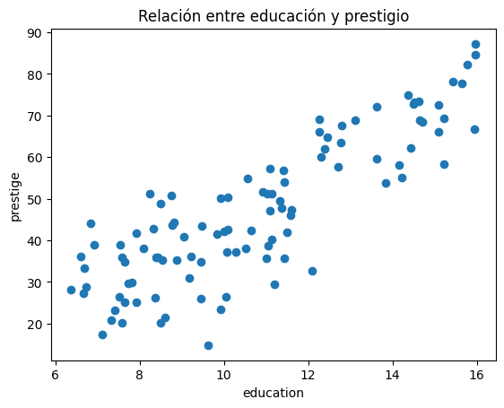

La gráfica muestra una tendencia ascendente clara: las ocupaciones con mayor nivel educativo promedio tienden a concentrarse en la parte superior del eje de prestigio. Esta distribución es coherente con la alta correlación calculada (≈0.85). Se pueden observar algunos puntos dispersos que corresponden a ocupaciones con alto nivel educativo, pero prestige moderado, o viceversa, lo cual introduce variabilidad natural en el modelo.

- Relación entre ingreso y prestigio
Se genera una segunda gráfica de dispersión entre income y prestige para evaluar si las ocupaciones mejor remuneradas también son las más valoradas socialmente.

plt.figure()
plt.scatter(df['income'], df['prestige'])
plt.xlabel('income')
plt.ylabel('prestige')
plt.title('Relación entre ingreso y prestigio')
plt.show()

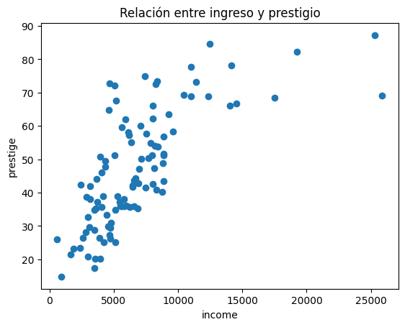

La relación entre income y prestige también es positiva, aunque con mayor dispersión que la gráfica de educación. Esto indica que el ingreso explica parcialmente el prestigio, pero con menor consistencia. Existen ocupaciones de ingreso moderado que poseen alto prestigio (por ejemplo, docentes universitarios o investigadores), y ocupaciones de alto ingreso con prestigio más variable. Esto reafirma que el prestigio es un constructo multivariado que no depende exclusivamente del ingreso.

Prestigio por Tipo de Ocupación
Se genera una visualización adicional que compara el nivel de prestigio promedio entre los distintos tipos de ocupación codificados en la variable type_num.

plt.figure()
df.groupby('type_num')['prestige'].mean().plot(kind='bar', color=['#2E75B6','#1F4E79','#4BACC6','#A9C4EB'])
plt.xlabel('Tipo de ocupación')
plt.ylabel('Prestigio promedio')
plt.title('Prestigio promedio por tipo de ocupación')
plt.xticks(ticks=[0,1,2,3], labels=['N/A','Profesional/Técnico','Blue Collar','White Collar'], rotation=30)
plt.tight_layout()
plt.show()

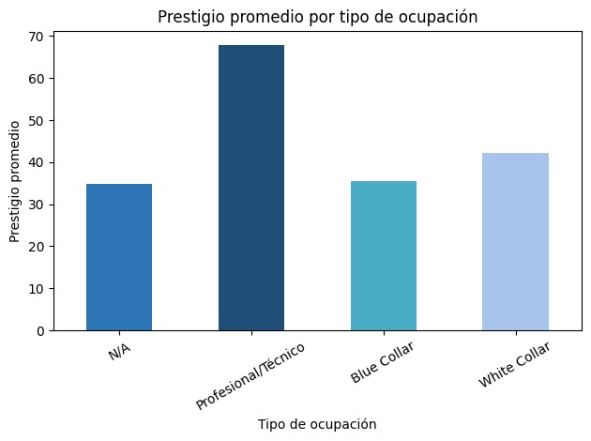

El gráfico de barras permite comparar el prestigio promedio entre los cuatro tipos ocupacionales. Se espera que las ocupaciones de tipo Profesional/Técnico/Gerencial (type_num = 1) presenten el mayor prestigio promedio, seguidas por White Collar (3) y Blue Collar (2). El grupo N/A (type_num = 0) podría mostrar valores variables dependiendo de la naturaleza de esas ocupaciones en el dataset.

Análisis de Agrupación con K-Means

Selección de Variables y Escalado:
Antes de aplicar K-Means, se seleccionan las variables numéricas más relevantes para la clusterización. Estas son: education, income, women, prestige y type_num. Se excluye la variable census por ser un identificador sin valor analítico en este contexto.

El escalado con StandardScaler es un paso crítico. K-Means calcula distancias euclidianas entre puntos, por lo que si las variables tienen escalas muy distintas (por ejemplo, income en miles de dólares versus women en porcentaje entre 0 y 100), las variables de mayor magnitud dominarían el cálculo de distancias. El escalado transforma cada variable para que tenga media 0 y desviación estándar 1, garantizando que todas contribuyan de forma equitativa.

columnas_cluster = ['education', 'income', 'women', 'prestige', 'type_num']
X = df[columnas_cluster].copy()

escalador = StandardScaler()
X_escalado = escalador.fit_transform(X)

- Modelo con 4 Clústeres:
Se ejecuta K-Means con 4 grupos. El parámetro random_state=42 garantiza que los resultados sean reproducibles, y n_init=10 indica que el algoritmo se ejecutará 10 veces con diferentes centroides iniciales, seleccionando la mejor configuración.

modelo_k4 = KMeans(n_clusters=4, random_state=42, n_init=10)
df['Cluster_4'] = modelo_k4.fit_predict(X_escalado)

print(df.groupby('Cluster_4')[columnas_cluster].mean().round(2))

Los centroides del modelo con 4 clústeres muestran los valores promedio de cada variable para cada grupo. A partir de esos centroides se pueden caracterizar los grupos de la siguiente manera:

Clúster | Perfil esperado | Características principales
0 | Alto prestigio | Alta educación, alto ingreso, tipo profesional/técnico. Corresponde a ocupaciones de élite.
1 | Prestigio medio-alto | Buena educación e ingreso moderado-alto. Ocupaciones técnicas especializadas.
2 | Prestigio bajo-medio | Menor educación, ingreso bajo-medio. Ocupaciones de tipo blue collar o sin clasificar.
3 | Grupo mixto | Alto porcentaje de mujeres con variables de prestigio variables. Puede representar sectores de servicio.

- Modelo con 5 Clústeres:
Se ejecuta K-Means con 5 grupos para evaluar si la segmentación adicional permite identificar perfiles más específicos o simplemente fragmenta clústeres ya coherentes.

modelo_k5 = KMeans(n_clusters=5, random_state=42, n_init=10)
df['Cluster_5'] = modelo_k5.fit_predict(X_escalado)

print(df.groupby('Cluster_5')[columnas_cluster].mean().round(2))

El modelo con 5 clústeres introduce un grupo adicional que puede revelar una subcategoría dentro de alguno de los grupos del modelo anterior. Por ejemplo, podría separar las ocupaciones de alto ingreso con bajo prestigio (como algunos roles comerciales) de las ocupaciones de alto ingreso con alto prestigio (médicos, abogados, ingenieros).

Comparación entre El Modelo de 4 y 5 Clústeres:
Ambos modelos ofrecen perspectivas válidas sobre la segmentación de ocupaciones. La elección entre uno y otro depende del objetivo del análisis y de la legibilidad de los perfiles generados.

Criterio | Modelo K=4 | Modelo K=5
Número de grupos | 4 | 5
Interpretabilidad | Alta: perfiles más generales y distinguibles. | Media: se gana detalle pero puede aumentar la ambigüedad.
Aplicación práctica | Útil para decisiones estratégicas sobre categorías amplias de talento. | Útil cuando se necesita mayor granularidad para diseñar programas específicos.
Riesgo | Puede agrupar perfiles con diferencias relevantes. | Puede generar clústeres muy pequeños o con poca diferencia entre sí.

Para este caso práctico se considera que el modelo de 4 clústeres ofrece mayor utilidad práctica. Los cuatro perfiles identificados son suficientemente distintos entre sí para apoyar decisiones de talento y formación dentro de InnovaSoft Analytics. El modelo de 5 clústeres puede ser valioso como análisis complementario si se requiere mayor detalle en un grupo específico, como las ocupaciones de tipo profesional-técnico.

Hallazgos Principales:

- La variable education presenta la correlación más alta con prestige, lo que sugiere que el nivel educativo promedio es el factor más asociado al prestigio ocupacional en este dataset.
- La variable income también muestra una correlación positiva significativa con prestige, aunque con mayor dispersión. Esto indica que el ingreso es importante, pero no suficiente para determinar el prestigio de una ocupación.
- La variable women tiene una correlación débil y ligeramente negativa con prestige. Este hallazgo no debe interpretarse como una relación causal; puede reflejar sesgos históricos en la valoración social de ocupaciones con mayor participación femenina.
- K-Means con 4 clústeres identifica cuatro perfiles diferenciados: ocupaciones de élite (alto prestigio, alta educación, alto ingreso), ocupaciones técnicas especializadas, ocupaciones de menor cualificación, y un grupo con alta participación femenina y características mixtas.
- El modelo de 5 clústeres añade granularidad, pero no mejora sustancialmente la interpretabilidad en este contexto, por lo que se prefiere el modelo de 4 grupos para la toma de decisiones.
- Las ocupaciones de tipo Profesional/Técnico/Gerencial (type_num = 1) concentran los mayores valores de prestigio, educación e ingreso, mientras que las ocupaciones Blue Collar tienden a mostrar los valores más bajos en estas tres variables.

Conclusiones y recomendaciones:

- Conclusiones Técnicas:
El análisis confirma que el prestigio ocupacional está fuertemente asociado al nivel educativo y, en menor medida, al ingreso. Estas variables deben ser consideradas prioritarias en cualquier modelo de valoración de perfiles profesionales dentro de una organización de software. La variable women, por su parte, no aporta poder predictivo directo sobre el prestigio y debe tratarse como variable de contexto o de auditoría de equidad.

La clusterización con K-Means demuestra que las ocupaciones pueden agruparse en perfiles coherentes y diferenciados. Este tipo de segmentación puede adaptarse directamente al análisis de roles dentro de equipos de desarrollo de software: arquitectos de software, desarrolladores senior, desarrolladores juniors, roles de soporte y gestión de proyectos podrían mapearse con lógica similar.

- Recomendaciones para InnovaSoft Analytics:
- Diseñar rutas de formación diferenciadas por clúster: los perfiles de alto prestigio requieren refuerzo de competencias especializadas, mientras que los perfiles de menor cualificación se benefician de programas técnicos de base.
- Utilizar la correlación entre education y prestige como referencia para establecer criterios de valoración de roles técnicos en la organización, asociando niveles de certificación o formación a bandas salariales y de reconocimiento profesional.
- Incorporar análisis de equidad de género como indicador complementario: si la variable women no guarda relación con el prestigio, la organización puede establecer políticas de valoración basadas exclusivamente en competencias, independientemente de la composición de género del rol.
- Replicar este flujo de análisis con datos propios de la empresa (encuestas de clima, evaluaciones de desempeño, niveles de formación) para obtener conclusiones directamente aplicables al contexto interno de InnovaSoft Analytics.

- Limitaciones del Análisis
- El dataset no pertenece al sector software, por lo que las conclusiones deben trasladarse con cautela a contextos tecnológicos.
- La correlación identificada no implica causalidad. Otros factores no medidos (demanda del mercado, reconocimiento social histórico, regulaciones gremiales) también influyen en el prestigio.
- K-Means asume clústeres esféricos y es sensible a la inicialización. Para un análisis más robusto en datos reales, convendría complementar con métodos como el índice de silueta o el método del codo para seleccionar k óptimo.
- La variable type_num es una codificación numérica de una variable categórica, lo que puede introducir un orden artificial en el modelo de clusterización.

Análisis aplicado a la producción industrial de software
Este caso práctico permite conectar los hallazgos del análisis de datos con decisiones propias de una organización que produce software de forma industrial. A continuación, se responden las preguntas orientadoras de la Actividad 5:

- Variables con Mayor Relación con el Prestigio:
Education e income son las variables con mayor correlación positiva con prestige. En un contexto de producción de software, esto equivale a decir que los roles de mayor valoración organizacional tienden a estar asociados a mayor formación técnica y mejores condiciones salariales. Esto es coherente con la realidad del mercado: arquitectos de software, científicos de datos y líderes técnicos suelen tener mayor reconocimiento que roles de menor especialización.

- Uso del Análisis para Valorar Roles Técnicos:
Una empresa de software puede utilizar técnicas similares para analizar su propia estructura de roles. Al correlacionar variables como años de experiencia, nivel de certificación, complejidad de proyectos y satisfacción del equipo con una variable de valoración interna (bono, nivel de banda salarial, índice de retención), es posible identificar qué factores tienen mayor influencia en el reconocimiento y retención del talento técnico.

- Grupos de Ocupaciones Identificados:
Los cuatro clústeres generados representan perfiles diferenciados que pueden traducirse en estrategias distintas de formación y reconocimiento. El clúster de alto prestigio (alta educación, alto ingreso) equivale a los perfiles senior y especialistas de la organización. El clúster de menor prestigio requiere programas de desarrollo profesional acelerado. Los grupos intermedios representan el grueso de la fuerza laboral técnica y pueden beneficiarse de rutas de crecimiento claras y bien estructuradas.

- Resultados Anómalos:
Pueden existir ocupaciones con alto ingreso, pero bajo prestigio, o con alta educación, pero prestige moderado. Estos casos representan perfiles donde el mercado remunera bien pero el reconocimiento social aún no acompaña. En el contexto de software, roles como administradores de bases de datos o especialistas en ciberseguridad pueden tener ese perfil: alta demanda y buen salario, pero menor visibilidad dentro de la organización.

- Información Adicional Necesaria:
Para tomar mejores decisiones dentro de InnovaSoft Analytics sería útil contar con: tasas de rotación por rol, resultados de evaluaciones de desempeño, inversión en formación por perfil, índices de satisfacción laboral por tipo de ocupación y datos de mercado sobre bandas salariales del sector tecnológico en El Salvador. Con esa información, el análisis de correlación y clusterización produciría conclusiones directamente accionables.

Conclusión Gerencial:
Este análisis demuestra que los datos ocupacionales pueden ser una herramienta poderosa para apoyar decisiones estratégicas sobre talento en organizaciones tecnológicas. Los principales hallazgos para la dirección de InnovaSoft Analytics son los siguientes:

Primero, el nivel educativo es el factor más asociado al prestigio y reconocimiento ocupacional. Invertir en formación técnica y académica no solo mejora las capacidades del equipo, sino que también aumenta su valoración dentro y fuera de la organización.

Segundo, el ingreso importa, pero no lo es todo. Existen ocupaciones bien pagadas con menor reconocimiento, lo que sugiere que las políticas de retención deben combinar incentivos económicos con reconocimiento profesional, visibilidad en proyectos estratégicos y oportunidades de crecimiento.

Tercero, los perfiles del equipo pueden segmentarse en grupos coherentes, lo que permite diseñar estrategias de formación y carrera diferenciadas en lugar de aplicar un enfoque único para todos los roles.

Cuarto, la participación de mujeres en un rol no es un indicador de menor valor. Las políticas de equidad deben basarse en competencias y resultados, no en la composición histórica de género de la ocupación.

En resumen, aplicar este tipo de análisis con datos propios de la organización permitiría a InnovaSoft Analytics tomar decisiones más objetivas, reproducibles y auditables sobre perfiles, formación, valoración de roles y mejora de procesos, alineando la gestión del talento con los principios de la producción industrial de software.

Anexos
Repositorio de GitHub con el notebook ejecutado, dataset y archivo README:

https://github.com/JGaray04/Tarea-Datamining-Caso_Practico

El repositorio contiene: el archivo Tarea_Caso_Practico.ipynb con el código ejecutado y comentado, el dataset Prestige_modificado.csv, el presente informe técnico en formato Word, y el archivo README.md con las instrucciones de reproducción del análisis.

